ПИШПЕК
Бул доор боюнча маалымат азырынча табыла элек
42.87403, 74.62087

Фотография пока не добавлена
КЫРГЫЗЧА
Бул доор боюнча маалымат азырынча табыла элек.

ФРУНЗЕ
Восток-6
42.87403, 74.62087
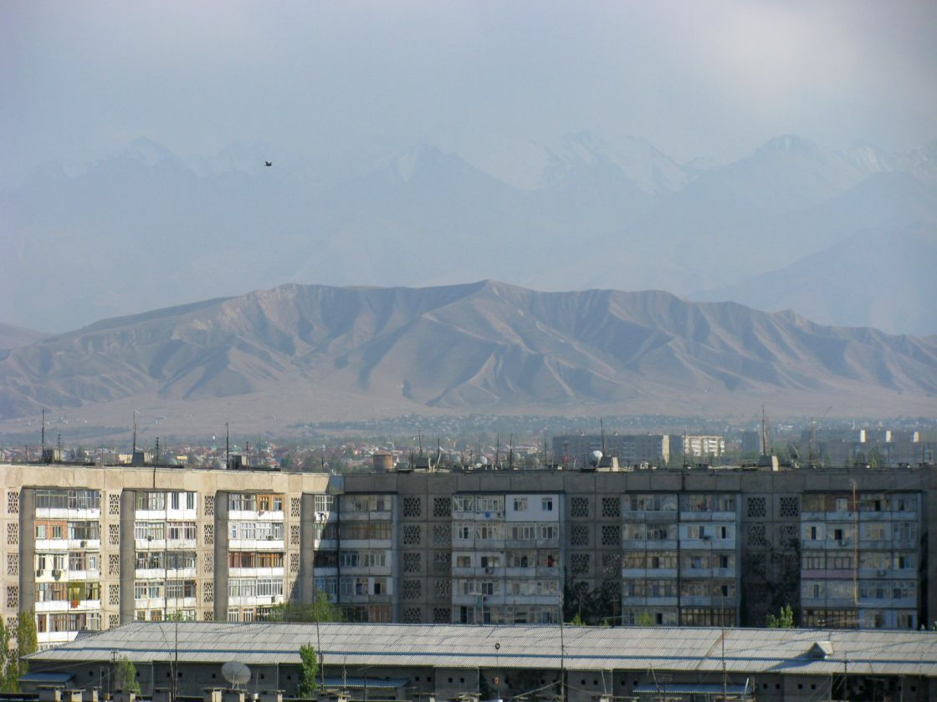
Восток-6 · Евгения Коровина
КЫРГЫЗЧА Восток-6
﻿ Восток-5 Восток-5. Түштүккө көрүнүш. Евгений Коровиндин фотосу.
Булак: https://bimap.su/description/frunze/517_Vostok5.txt · BIMAP
Фотографии и материалы принадлежат их авторам; лицензия не указана

БИШКЕК
Бул доор боюнча маалымат азырынча табыла элек
42.87403, 74.62087

Фотография пока не добавлена
КЫРГЫЗЧА
Бул доор боюнча маалымат азырынча табыла элек.

